Actividades Sugeridas
OBJETIVO DE APRENDIZAJE OA_21 | DESCRIPCIÓN DE LA ACTIVIDADES
Demostrar que comprenden el perímetro de una figura regular e irregular:  › midiendo y registrando el perímetro de figuras del entorno en el contexto de la resolución de problemas  › determinando el perímetro de un cuadrado y un rectángulo  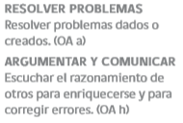 | 1.  Resuelven los siguientes problemas:  a Sebastián quiere hacer un corral para su perro. Hace un bosquejo de dos corrales distintos.  ¿Cuál es el perímetro de cada corral? Anotan el cálculo como una suma.  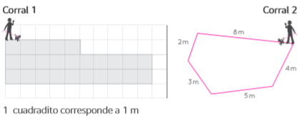  b Macarena y Javier juegan todas las tardes en una plaza cerca de su casa. Muchas veces corren alrededor de ella. Un día se les ocurre averiguar la longitud que tiene una vuelta a la plaza. La plaza tiene la forma de una T. Calculan el perímetro. Anotan las medidas a cada lado de la figura.  